业务三：导师与学生关系确认任务线 业务描述

1. **需求分析**

业务线3主要涉及志愿匹配与自由匹配两个阶段的实现，旨在通过合理的算法和流程帮助导师与考生完成志愿匹配。该业务线分为两大阶段：第一阶段为导师选择志愿学生，第二阶段为自由匹配。

在第一阶段，导师根据考生提交的志愿信息和自身的招生名额进行选择。导师可以查看已选择其为志愿的学生列表，并根据自己的需求选择合适的学生。选择过程中需要考虑导师的剩余名额和学生的志愿优先级，以保证匹配的公平性和合理性。

第二阶段为自由匹配阶段，在导师选择完毕后，未匹配的学生和导师将进入此阶段。学科秘书将推动自由匹配过程，导师根据剩余名额选择学生，直到所有导师的名额填满或匹配过程结束。若五轮匹配后仍有剩余学生，系统将由管理员进行手动匹配，完成最终的学生与导师匹配。

1. **.用例图**

考生：主要负责提交志愿并查看匹配结果。

导师：负责查看志愿学生并选择符合招生指标的学生，同时在自由匹配阶段进行进一步选择。

学科秘书：推动自由匹配过程，确保匹配工作顺利进行。

管理员：发布最终的匹配结果，确保考生和导师都知晓分配情况。

**考生 (Candidate)**

**用例 1**：提交志愿：考生提交导师志愿，最多可选择三名导师，并按优先顺序排列（第一志愿、第二志愿、第三志愿）。

**用例 2**：查看志愿结果：考生在志愿结果发布后，登录系统查看自己是否被导师选中，以及最终的导师分配结果。

**导师 (Tutor)**

**用例 1**：查看志愿学生：导师可以登录系统，查看所有将自己作为第一志愿、第二志愿或第三志愿的学生名单。

**用例 2**：选择学生：导师根据学生提交的志愿和自身的招生指标，对志愿学生进行选择，可以选择不超过指标的人数。导师可以选择不选，但不能超出招生限额。

**用例 3**：自由匹配：对于在志愿阶段没有选中的学生，或未能选中学生的导师，在自由匹配阶段可以选择符合条件的剩余学生，但只能选择 0 或 1 个学生。

**学科秘书 (Discipline Secretary)**

**用例 1：**推动自由匹配：学科秘书负责推动自由匹配过程，确保导师和学生在志愿选择未匹配成功的情况下，进行合理的自由匹配。

**管理员 (Admin)**

**用例 1：**发布匹配结果：管理员在所有导师和学生选择结束后，发布导师与学生的匹配结果，确保考生和导师都可以查看最终分配情况。

业务线3用例图如下：

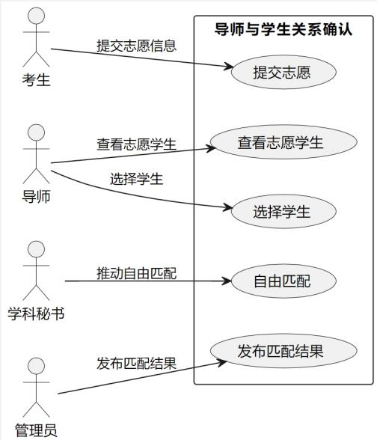

**更新版本：**

用例：

candidate（考生）：负责提交志愿信息。

Adivisor（导师）：负责查看学生志愿、选择学生。

DisciplineSecretary（学科秘书）：推动自由匹配过程。

Admin（管理员）：负责发布最终的匹配结果。

功能：

查看志愿学生：导师查看选择了自己为志愿的学生。

选择学生：导师根据志愿和指标选择学生。

自由匹配：对于未能匹配的导师与学生，进行自由匹配，导师根据剩余指标选择学生。

发布匹配结果：管理员发布导师与学生的最终匹配结果。

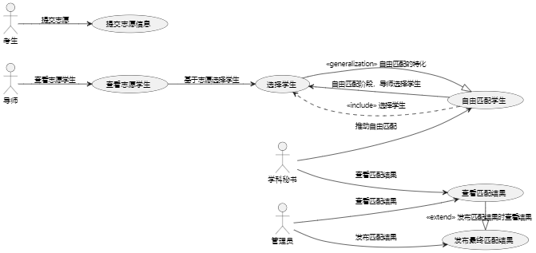

（业务线3用例图）

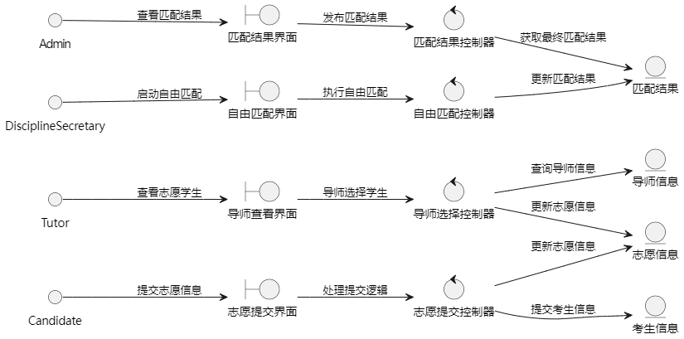

（任务线3鲁棒图）

该业务线的核心需求包括：考生提交志愿信息，导师选择志愿学生，学科秘书推动自由匹配，管理员发布最终匹配结果。系统需要保证匹配过程的透明性与公平性，同时提供实时的匹配信息查询功能。此外，系统应支持完整的数据存储与查询功能，包括考生、导师、志愿信息等，以支撑后续的匹配和管理操作。

**非功能性描述**

1. 安全性需求

业务线3涉及到敏感的用户信息（考生和导师的个人信息、志愿信息、匹配结果等），系统必须确保数据的安全性，防止未授权访问和数据泄露。每个用户（如考生、导师、学科秘书、管理员）在登录系统时都应通过身份验证，确保只有授权的用户才能访问相应的数据和功能。

系统需要根据角色和权限控制数据访问。例如，管理员和学科秘书可以查看所有匹配结果，而导师只能查看自己匹配的学生信息。

1. 完整性需求

数据的完整性是保证系统正常运行和避免错误决策的基础。为了确保匹配结果的正确性和数据的一致性。

数据库中应确保各个实体之间的参照完整性。例如，考生和导师的匹配记录应保持一致，导师的名额有限，要控制选满后，系统应自动更新状态不可继续选择，防止重复选择或错误匹配。